Interface de usuário <RF014 - Modal de Inativação de Módulo (admin) >

Leiaute sugerido
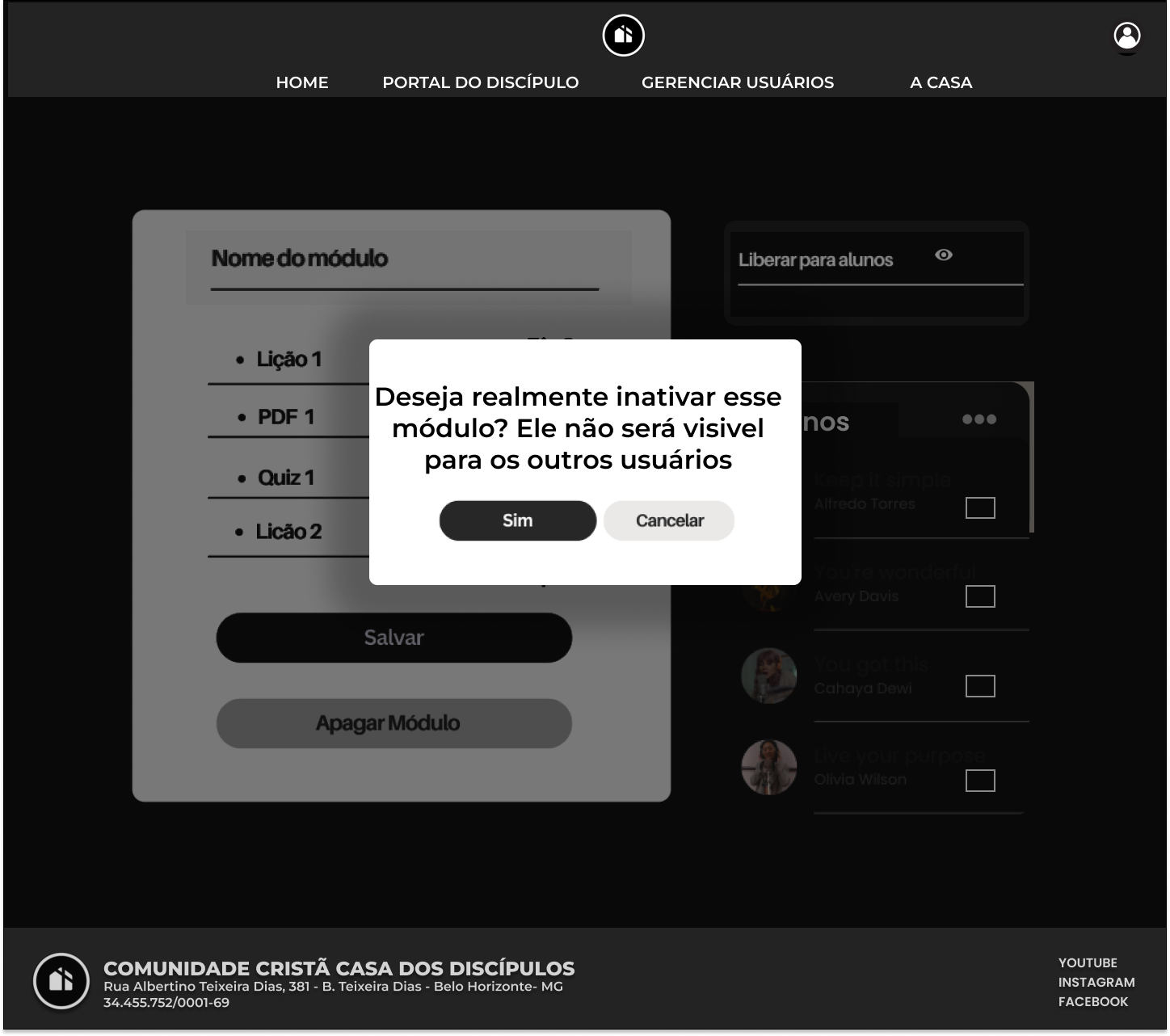

Relacionamentos com outras interfaces
Redirecionado da página de gerenciamento de módulos
Redireciona para as páginas de ‘Portal do Discipulo’, ‘A Casa’, ‘Gerenciamento de Usuários’, ‘Home’
Redireciona para página editar módulo

Campos
Número | Nome | Descrição | Valores válidos | Formato | Tipo | Restrições
 | Portal do Discípulo | Redireciona para página ‘Portal do Discípulo’ | - | Botão | Comando | -
 | A Casa | Redireciona para página ‘A Casa’ | - | Botão | Comando | -
 | Gerenciar Usuários (admin) | Redireciona para página ‘Gerenciar Usuários’ | - | Botão | Comando | -
 | ‘Conheça a Casa’ | Redireciona para página ‘A Casa’ | - | Botão | Comando | -
 | Home | Redireciona para página ‘Home’ | - | Botão | Comando | -
6 | Botão Sim | Inativa módulo | - | Botão | Comando | -
7 | Botão Cancelar | Redireciona para página de editar módulo | - | Botão | Comando | -

Comandos
Número | Nome | Ação | Restrições
 | Botão Sim | Submeter valores para validação do back | Inativação bem sucedida
 | Cancelar | Redireciona para página de editar módulo | -

